**Texte 13 C**

**Hergé**

***Objectif Lune* (1953)**

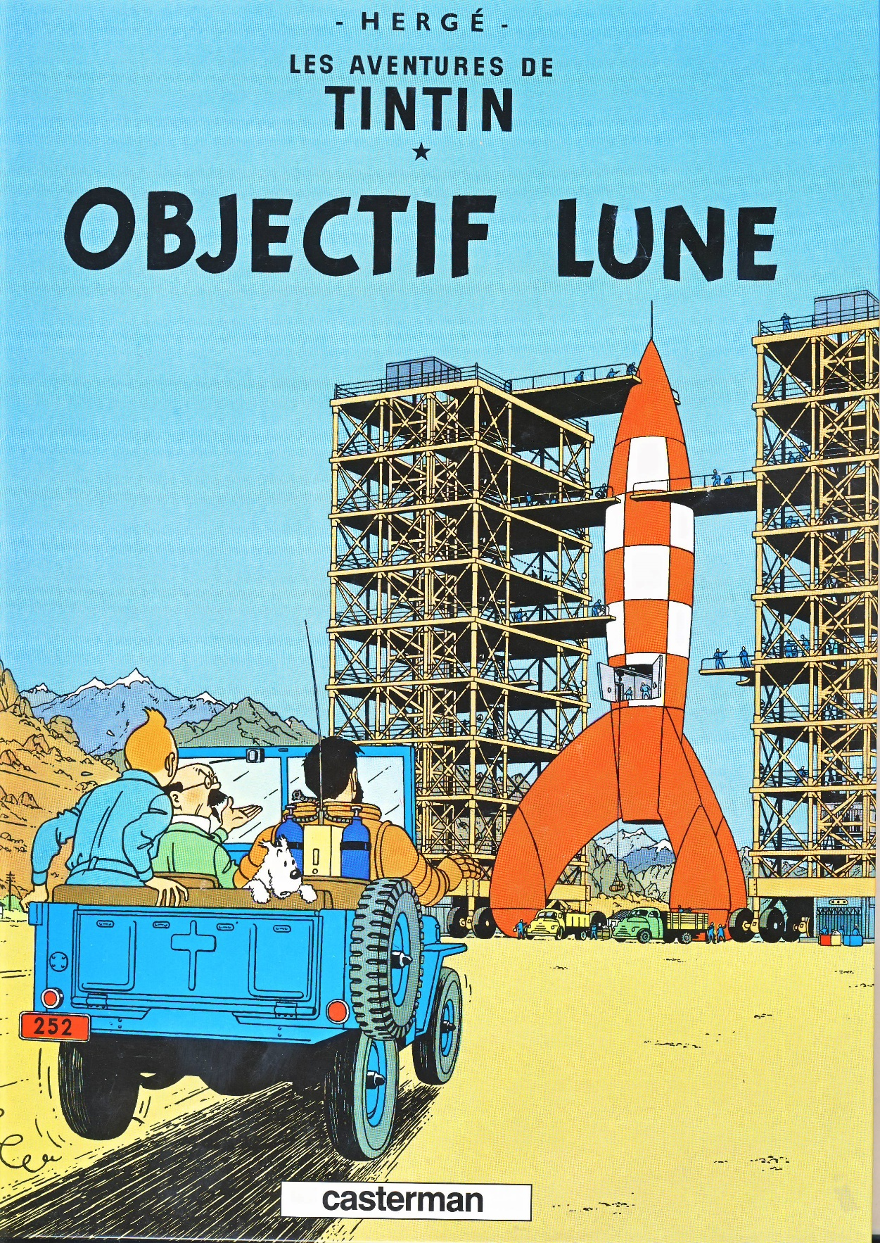

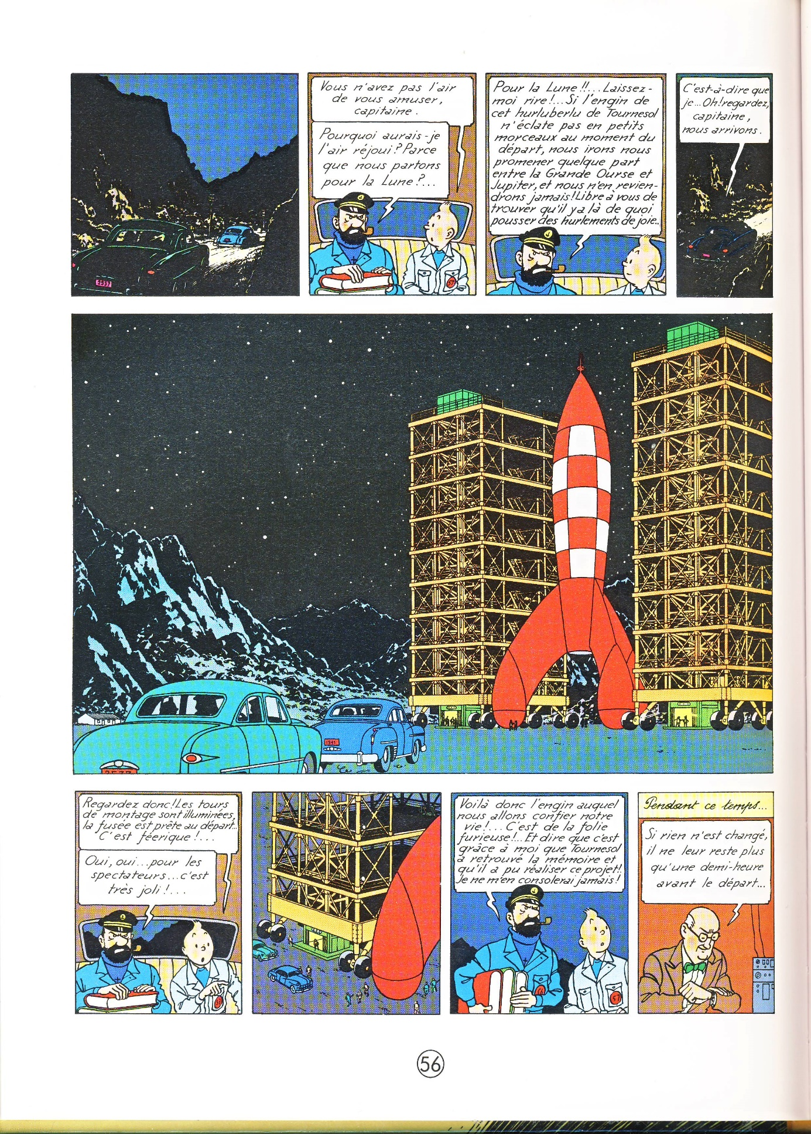

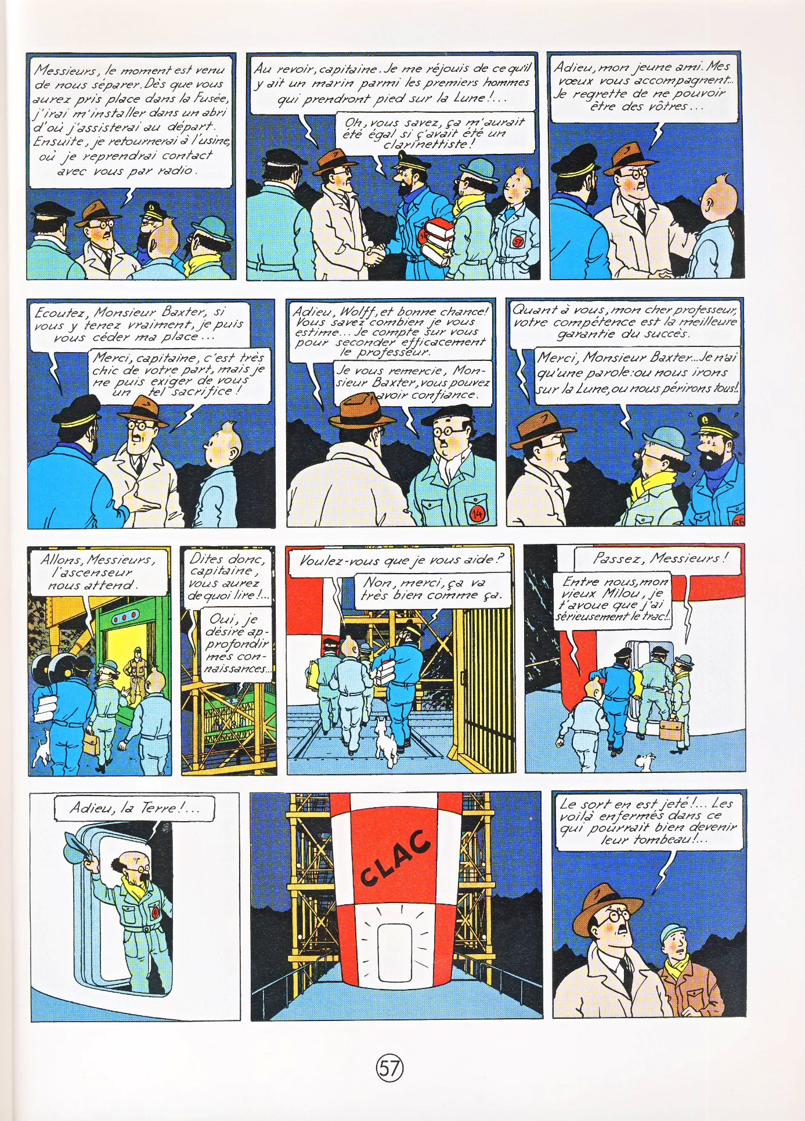

HERGÉ. *Objectif Lune.* Paris : Casterman,[1993] ISBN 978-2203001152.